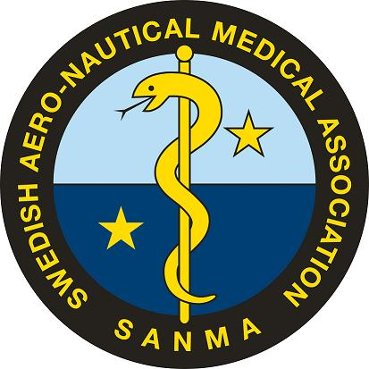

Inbjudan och kallelse till årsmöte 2020-04-27 kl 1830 på Munkbrogatan 2, Gamla Stan, Stockholm.
Ev motioner och anmälan om deltagande kan sändas till sekr senast 20-04-13.

På t ex sekr@sanma.se

Programmet inleds med årsmöte,

därefter samkväm med skaffning (en mindre avgift betingar detta).

Medlemskap kan lösas på plats.

Om smittskyddsläget kräver kan ändring ske, exvis kan årsmötet hållas per telefon.

Dagordning för årsmöte SANMA 2020-04-27 kl 1830

- Årsmötets öppnande.

- Fastställande av röstlängd.

- Val av ordförande och sekreterare för mötet.

- Val av två justeringsmän.

- Fråga om mötet har utlysts enligt stadgarna.

- Fastställande av dagordning.

- Styrelsens verksamhetsberättelse.

- Styrelsens ekonomiska rapport.

- Revisorernas berättelse.

- Fråga om ansvarsfrihet för styrelsen.

- Övriga frågor.

- Val av ordförande.

Ordförande Håkan Sköldefors mandat till 2020, val på 2 år

- Val av övriga styrelseledamöter samt suppleanter.

Vice ordförande Iouannis Magounakis mandat till 2021

Sekreterare Claes Bothin, mandat till 2021

Skattmästare Thomas Sundberg mandat till 2020, val på 2 år

Representant Flygmedicin Jesper Rosvall mandat till 2020, val på 2 år

Representant Flygmedicin Lars-Gunnar Hök mandat till 2021
Representant Marinmedicin Mats Hagberg mandat till 2021
Suppleant Olle Sandelin mandat till 2021
Suppleant Mikael Nordlund mandat till 2020, val på 2 år
Suppleant Jim Viksten mandat till 2021
Suppleant Kristina Bergstedt Oscarsson mandat till 2020, val på 2 år
Suppleant Anders Rosén mandat till 2021

- Val av revisorer och suppleanter.

Revisor Anders Norlin mandat till 2021
Revisorsuppleant Erik Norrman mandat till 2020, val på 2 år
- Val av valberedningen och suppleanter.

Till valberedning på ett år omvaldes 2019 Per Jakobsson (sammankallande) och Hans Örnhagen. Val på 1 år.
- Styrelsens förslag (t.ex. ändring av stadgarna).

- Inkomna motioner.

- Årsmötets avslutande.

Välkomna.

